Λαμία: 04/04/2025
Δ Ε Λ Τ Ι Ο Τ Υ Π Ο Υ
«Αντιμετώπιση των επιπτώσεων από την επικείμενη επιβολή δασμών»

Εύλογη ανησυχία, προβληματισμός αλλά και αβεβαιότητα για τις επιπτώσεις από την επικείμενη επιβολή δασμών επικρατεί στην αγορά σε παγκόσμιο επίπεδο, μετά και τις σχετικές ανακοινώσεις από τον Πρόεδρο των Ηνωμένων Πολιτειών Ντόναλντ Τραμπ. Αυτή η εξέλιξη αναμένεται να έχει αρνητικές συνέπειες στο διεθνές εμπόριο και στην ανάπτυξη και ανταγωνιστικότητα των οικονομιών της Ευρωπαϊκής Ένωσης, συμπεριλαμβανομένης και της χώρας μας.
Είναι επιτακτική ανάγκη να παραμείνουμε ψύχραιμοι και να επιδείξουμε συνεχή επαγρύπνηση. Η συνεργασία της Ελληνικής Κυβέρνησης, των παραγωγικών φορέων και των κοινωνικών εταίρων είναι κρίσιμη για την εκτίμηση των κινδύνων και τη μείωση των πιθανών επιπτώσεων που μπορεί να προκύψουν.
Σε αυτό το πλαίσιο, η Κεντρική Ένωση Επιμελητηρίων προτείνει τη σύσταση ενός task force υπό την ευθύνη της Κυβέρνησης, με τη συμμετοχή όλων των εμπλεκομένων φορέων, στο πλαίσιο του Εθνικού Στρατηγικού Σχεδίου Εξωστρέφειας. Αν και το ποσοστό των εξαγωγών μας προς τις ΗΠΑ είναι μόλις 4,5%, αφορά όμως έναν στρατηγικής σημασίας τομέα, όπως είναι ο αγροτοδιατροφικός, καθώς και μεσαίες επιχειρήσεις που δραστηριοποιούνται στην ελληνική περιφέρεια.
Το Επιμελητήριο Φθιώτιδας στο πλαίσιο της αποστολής του, θα συνεχίσει να εργάζεται για την υποστήριξη των επιχειρήσεων και την προώθηση λύσεων που θα ελαχιστοποιήσουν τις αρνητικές επιπτώσεις.
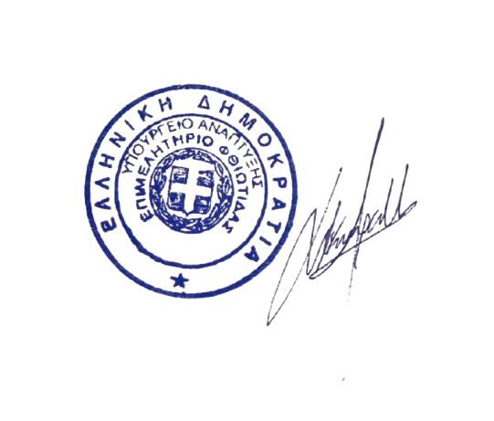
Για το Επιμελητήριο Φθιώτιδας
Ο Πρόεδρος
Χρυσόστομος Καρέλλης

ΑΠΟ ΤΟ ΓΡΑΦΕΙΟ ΤΥΠΟΥ ΤΟΥ ΕΠΙΜΕΛΗΤΗΡΙΟΥ ΦΘΙΩΤΙΔΑΣ

